HER-3
Llave de tubo para desatornillar opresores de radios portátiles ICOM
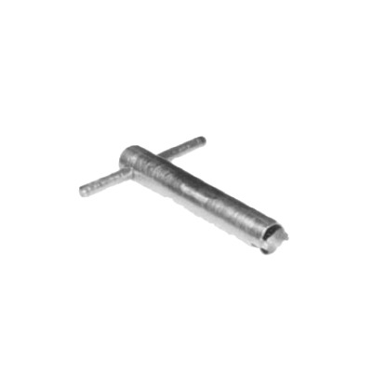
Llave de Tubo para Desatornillar Opresores de Radios Portátiles ICOM.
- Herramienta de Extracción de Tuercas de Antena, Perillas de Tablero y Algunas Tuercas de Seguridad.
- Para Radios serie anterior (IC-F3, F3S, F4, F4S).
- Serie G (IC-F3GS, 3GT, 4GS, 4GT).
- Serie 11 (IC-F11, 11S, 21, 21S).
- Serie 14 (IC-F14, 14S, 24, 24S).
- Series 33 (IC-F33GS, 33GT, 43GS, 43GT).

